ANÁLISE DE PERFORMANCE DE I/O EM HPC
MPI-IO com Sistema de Arquivos Lustre
AWS Lustre (1024 séries) · SDumont Supercomputador (1536 séries)

Relatório de Insights e Análise Quantitativa
Abril de 2026

1. Sumário Executivo
Esta pesquisa avalia o impacto de diferentes estratégias de I/O paralelo sobre a performance do algoritmo SDDP rodando em clusters HPC, comparando Standard POSIX I/O, MPI-IO Independente (escrita direta por processo via MPI-IO, sem agregação coletiva) e MPI-IO Assíncrono (não-bloqueante) em dois ambientes: AWS (nuvem) com Lustre gerenciado e o supercomputador Santos Dumont (SDumont). Os experimentos variam de 2 a 32 nós, cobrindo 1024 séries (AWS) e 1536 séries (SDumont).

215 Gb/s  Peak BW – AWS MPI-IO Indep. | –53%  Redução tempo (AWS Async) | 6.6×  Speedup AWS Async (2→32 nós) | 96 Gb/s  SDumont Async (2 nós)

1.1 Contexto e Objetivos
O algoritmo SDDP (Stochastic Dual Dynamic Programming) é intensivo em I/O: a cada iteração, centenas de processos leem e escrevem grandes volumes de dados no sistema de arquivos distribuído Lustre. O objetivo principal da pesquisa é quantificar se — e em que medida — o uso de MPI-IO Independente (bloqueante ou assíncrono) reduz o bottleneck de I/O em relação ao Standard POSIX I/O, avaliando também o comportamento de escalabilidade ao aumentar o número de nós.

2. Metodologia

2.1 Configurações de Experimentos
Foram conduzidos experimentos em dois ambientes distintos e com quatro configurações de I/O:

Configuração | Plataforma | Séries | Nós testados | OSTs Lustre
Standard I/O (POSIX) | AWS + SDumont | 1024 / 1536 | 2, 4, 8, 16, 32 | —
MPI-IO Independente | AWS + SDumont | 1024 / 1536 | 2, 4, 8, 16 (SD: até 16) | 10 / variável
MPI-IO Async Indep. | AWS + SDumont | 1024 / 1536 | 2, 4, 8, 16, 32 | 10
MPI-IO Indep. – 4 OSTs | AWS apenas | 1024 | 16, 32 | 4 vs 10

2.2 Métricas Avaliadas
- Avg_Simulation: tempo total de simulação em segundos (média de 10 repetições do experimento).
- Avg_bandwidth (Gb/s): banda de I/O agregada por janelas de 300s (bytes de todos os ranks / tempo do rank mais lento na janela × 8 / 1e9). IMPORTANTE: para MPI-IO Async, esta métrica captura o tempo de chamada MPI_File_iwrite_at (não-bloqueante, microsegundos), não o tempo de escrita real no Lustre. Para MPI-IO Bloqueante, captura a banda Lustre efetiva.
- Avg_comunication_time_per_process: soma dos tempos de retorno de MPI_File_iwrite_at por processo. Para MPI-IO Bloqueante: tempo real de espera pelo Lustre (reflete contenção). Para MPI-IO Async: quase zero, pois a chamada retorna imediatamente após postar o request.
- Avg_time_per_recordN: tempo médio por operação de I/O, segmentado por tamanho de buffer (4 faixas: <1KB, 1–128KB, 128KB–1MB, ≥1MB).
- Avg_mpiComunication: tempo acumulado por processo do par MPI_File_open + MPI_File_close (via mpiio-open-{rank}.log). No fechamento, registra o tempo de MPI_Waitall (flush dos requests assíncronos pendentes) + MPI_File_close. Para MPI-IO Async, este é o ponto onde o custo real de I/O se manifesta.
- Speedup: razão entre o tempo de simulação com 2 nós e o tempo com N nós (mede eficiência de escalabilidade).

3. Análise da Implementação (PSRGrafResultParallel.cpp)
A análise do código-fonte revela detalhes precisos sobre a estratégia de I/O implementada e ilumina causas diretas dos comportamentos observados nos experimentos.

3.1 Estrutura de Classes
O arquivo implementa duas classes distintas:
- PSRIOGrafResultParallel: escrita em formato CSV/texto. Usa MPI_File_write_at (bloqueante, independente) com MPI_INFO_NULL. Corresponde ao modo Standard I/O dos experimentos (formato texto, sem otimizações MPI-IO explícitas).
- PSRIOGrafResultSDDPParallel: escrita em formato binário. Usa MPI_File_iwrite_at (não-bloqueante) com double-buffering. Esta é a classe usada em TODOS os experimentos MPI-IO (bloqueante e assíncrono), diferindo apenas na forma como os requests pendentes são gerenciados.

3.2 O Mecanismo de Double Buffering (MPI-IO Async)
A implementação usa dois buffers alternados (bufferstage[0] e bufferstage[1]) com um array de pending_requests[2]. A lógica é:
- Antes de usar o slot buf_index: aguarda conclusão do request anterior naquele slot (MPI_Wait) — garante que o buffer não está mais em uso pelo I/O.
- Posta MPI_File_iwrite_at no slot buf_index e retorna imediatamente.
- Alterna buf_index para o outro slot (buf_index = 1 - buf_index).
- Na próxima iteração, o cômputo ocorre enquanto o I/O da iteração anterior ainda está em voo — overlap real entre cômputo e I/O.
Consequência direta para as métricas: o log mpiio-{rank}.log registra send_s e send_e como os timestamps de início e fim da CHAMADA MPI_File_iwrite_at, que retorna em microssegundos. Por isso Avg_comunication_time_per_process para o modo Async é quasi-zero (~0.06–0.14s no total por processo), enquanto para o modo Bloqueante é o tempo real de espera pelo Lustre (10.8s em 32 nós na AWS).

3.3 O Custo Real do Async está no closeSave()
O custo de I/O diferido do modo Async se materializa em closeSave():
- MPI_Waitall(2, pending_requests, ...) — aguarda os últimos 1-2 requests pendentes.
- MPI_File_close(fh) — fecha o arquivo, que no Lustre pode incluir flush de buffers do sistema.
Este tempo (close_s a close_e) é registrado no mpiio-open-{rank}.log e compõe Avg_mpiComunication. Portanto, para o modo Async, é Avg_mpiComunication que captura a maior parte do custo real de I/O — não Avg_comunication_time_per_process. Com 32 nós na AWS, esse overhead chega a 143.5s por processo (total acumulado de todos os files abertos), representando ~10% do tempo total de simulação.

3.4 Tamanho de Escrita: O Gargalo Fundamental
A dimensão crítica revelada pelo código é o tamanho de cada chamada de escrita:
write_size = registrysize × last_block_number = (n_agentes × 4 bytes) × n_patamares
Agentes | Patamares | Tamanho da escrita | Vs. stripe Lustre (1MB)
50 | 8 | 1.6 KB | 640× menor
100 | 16 | 6.2 KB | 164× menor
200 | 16 | 12.5 KB | 82× menor
200 | 24 | 18.8 KB | 54× menor

Cada processo escreve blocos de 1.6–19 KB por chamada MPI-IO. O stripe padrão do Lustre é 1MB (às vezes 4MB). Isso significa que dezenas a centenas de processos distintos escrevem em regiões que caem dentro do mesmo stripe Lustre — mesmo com byte ranges não sobrepostos. O LDLM (Lustre Distributed Lock Manager) precisa gerenciar extent locks para cada escrita, e locks de escrita em regiões do mesmo stripe entram em conflito mesmo que os bytes sejam distintos. Este é o mecanismo central de contenção.

3.5 Padrão de Offset e Stripe Contention
O offset de cada escrita é calculado como:
offset = irec × registrysize, onde irec = (etapa - estagio_inicial) × total_series × total_patamares + (serie - 1) × total_patamares + ...
Para um dado estágio, séries adjacentes têm offsets separados por total_patamares × registrysize ≈ 6KB. Portanto, séries de 1 a 160 (aproximadamente 1MB / 6KB) caem dentro do mesmo stripe Lustre. Em um cenário com 32 nós e 512 processos, até 160 processos diferentes competem por write locks no mesmo stripe simultaneamente. Esse padrão explica por que o MPI-IO Bloqueante não escala no SDumont: o Lustre compartilhado do SDumont serializa esses locks; o AWS FSx Lustre dedidcado consegue servir mais locks concorrentes.

3.6 Hints MPI-IO e Configuração Lustre
O código configura apenas um hint explícito:
- romio_no_indep_rw = false: correto — desabilita o upgrade automático de escrita independente para coletiva pelo ROMIO.
Hints importantes ausentes que poderiam melhorar significativamente a performance, especialmente no SDumont:
- striping_unit: tamanho do stripe Lustre em bytes. Se configurado para coincidir com write_size × n_processos_por_nó, alinharia as escritas aos boundaries de stripe, evitando que múltiplos processos caiam no mesmo lock.
- striping_factor: número de OSTs que o arquivo usa. Aumentar este valor distribuiria os writes por mais OSTs, reduzindo a contenção por OST.
- romio_lustre_start_iosize: tamanho mínimo de I/O para o módulo Lustre do ROMIO. Configurar para o write_size real pode melhorar o alinhamento de buffers internos.
- romio_ds_write: se 'disable', desativa o data sieving para writes — pode evitar write amplification para padrões de acesso não-contíguos.

4. Resultados – AWS (1024 Séries, Lustre)

4.1 Tempo Total de Simulação
O gráfico abaixo compara o tempo total de simulação para as três configurações de I/O na AWS. A linha de Standard I/O mostra comportamento não-monotônico: reduz até 8 nós, mas cresce com 32 nós, indicando que escritas POSIX não-coordenadas geram contenção crescente de locks no Lustre quando muitos processos acessam os mesmos arquivos simultaneamente.
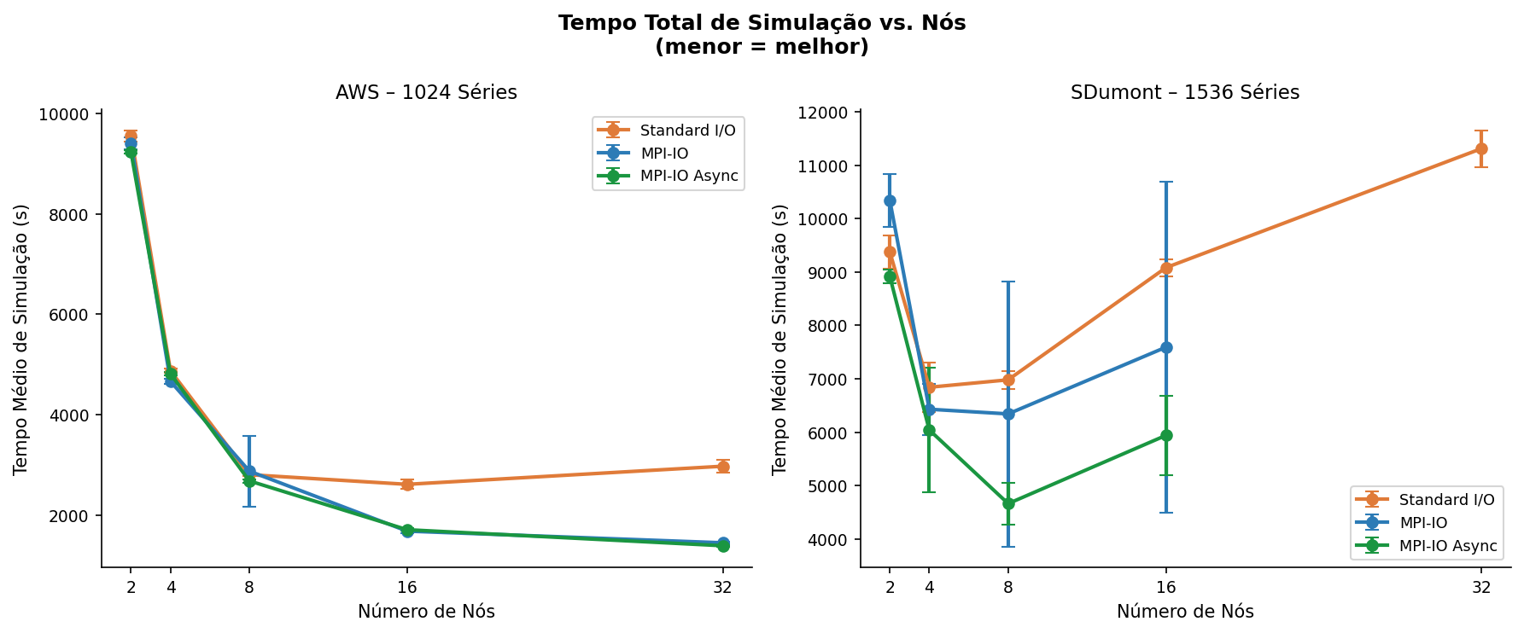
Figura 1 – Tempo Total de Simulação vs. Nós (AWS e SDumont)
Pontos-chave observados na AWS:
- Standard I/O: tempo mínimo ~2613s (16 nós), mas sobe para ~2974s com 32 nós — regressão de performance ao escalar, evidenciando contenção de locks Lustre (LDLM).
- MPI-IO Independente: redução consistente até 32 nós (1449s), ganho de 51% sobre Standard I/O com 32 nós. Cada processo escreve em sua própria região do arquivo via file views, reduzindo drasticamente conflitos de lock no Lustre.
- MPI-IO Async Independente: menor tempo absoluto em 32 nós (1391s), ganho de 53% sobre Standard I/O. O I/O não-bloqueante permite que o cômputo avance enquanto as escritas são processadas em background.
- A diferença entre MPI-IO Independente e MPI-IO Async em 32 nós é pequena (~4%), sugerindo que o bottleneck residual está no cômputo e na sincronização MPI, e não no tempo de espera pelo I/O.

4.2 Largura de Banda de I/O Agregada
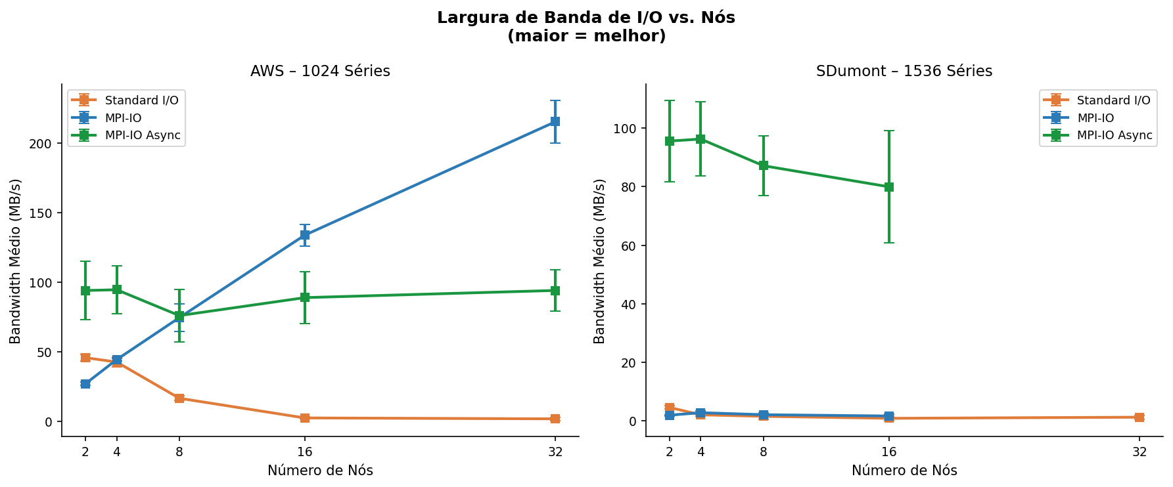
Figura 2 – Largura de Banda Agregada de I/O vs. Nós (AWS e SDumont)
O bandwidth é calculado como banda agregada de todos os ranks em janelas de 300s (Gb/s). Os resultados revelam disparidade de magnitude entre as abordagens:
- Standard I/O na AWS: cai de 45.8 Gb/s (2 nós) para 1.8 Gb/s (32 nós) — queda de 96%. Com mais processos disputando os mesmos arquivos via POSIX, o gerenciador de locks distribuído do Lustre (LDLM) serializa as escritas, destruindo o paralelismo.
- MPI-IO Independente escala muito bem: 27→215 Gb/s de 2 para 32 nós, crescimento de 8×. Com file views e byte offsets explícitos, cada processo escreve em sua região exclusiva — o Lustre concede locks por intervalo de bytes sem conflito entre ranks, permitindo I/O verdadeiramente paralelo.
- MPI-IO Async Independente mantém bandwidth estável entre 76–94 Gb/s independente do número de nós. O I/O não-bloqueante oculta latência (pipeline de cômputo + I/O), mas como cada processo ainda escreve de forma independente, o throughput efetivo não cresce linearmente — o ganho vem da sobreposição com cômputo, não do volume absoluto de dados transferidos.

4.3 Escalabilidade (Speedup)
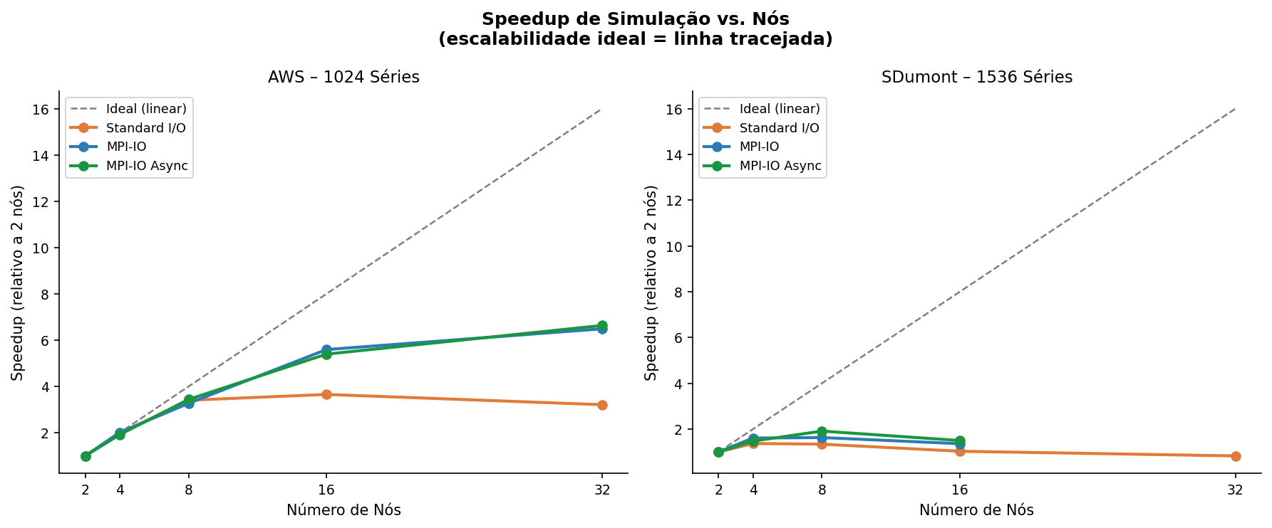
Figura 3 – Speedup de Simulação Relativo a 2 Nós (AWS e SDumont)
A análise de speedup evidencia os limites de escalabilidade de cada abordagem:
- Ideal linear: ao dobrar os nós, o speedup deve dobrar. Nenhuma configuração atinge o ideal — comportamento esperado pela Lei de Amdahl, dado que há uma fração sequencial no SDDP (comunicação master-worker, sincronização de cortes Benders).
- MPI-IO Async Independente na AWS: speedup de 6.6× com 32 nós (ideal: 16×) — eficiência paralela de ~41%. Melhor resultado absoluto de tempo total.
- MPI-IO Independente AWS: speedup de 6.5× — praticamente idêntico ao Async em tempo total, porém com bandwidth 2.3× maior (215 vs 94 Gb/s). O cômputo, e não o I/O, é o fator limitante nessa escala.
- Standard I/O AWS: speedup de apenas 3.2× com 16 nós, com regressão em 32 nós. A contenção de locks no Lustre introduz serialização crescente que anula o benefício de adicionar mais nós.

5. Resultados – SDumont (1536 Séries, Lustre)

5.1 Comportamento Divergente do SDumont
O SDumont apresenta padrões notavelmente diferentes da AWS, especialmente no MPI-IO Independente bloqueante:
- Standard I/O SDumont: tempo de simulação AUMENTA com mais nós (9377s→11312s de 2 para 32 nós). O Lustre compartilhado do SDumont sofre contenção severa de metadados sob escritas POSIX não-coordenadas de muitos processos.
- MPI-IO Independente SDumont: não entrega os ganhos observados na AWS. O tempo vai de 10344s (2 nós) para 7593s (16 nós). O overhead de MPI_File_open/close por processo cresce de 229s para 498s, mas o problema principal é que o bandwidth efetivo permanece baixíssimo (~1.9–2.8 Gb/s) — muito aquém dos 27–215 Gb/s da AWS. Isso sugere que a configuração do Lustre no SDumont (striping, número de OSTs, hints MPI-IO) não está otimizada para escritas independentes paralelas.
- MPI-IO Async Independente SDumont: única configuração com scaling razoável, indo de 8919s (2 nós) para 4663s (8 nós), speedup de ~1.9×. Com 16 nós, o tempo volta a subir para 5941s, sugerindo saturação do filesystem ou overhead crescente de MPI_File_open/close (566s com 16 nós).

5.2 Comparação de Bandwidth
A diferença de bandwidth entre Standard I/O e MPI-IO Async Independente no SDumont é dramática:
- Standard I/O SDumont (32 nós): apenas 1.2 Gb/s — pior resultado de toda a pesquisa e queda de 74% em relação aos 4.6 Gb/s com 2 nós.
- MPI-IO Async Independente SDumont (2 nós): 95.6 Gb/s — comparável à AWS (94.1 Gb/s). Com poucos processos, a vantagem do I/O não-bloqueante se manifesta plenamente em ambas as plataformas.
- MPI-IO Independente SDumont: bandwidth muito baixo (1.9–2.8 Gb/s), surpreendentemente similar ao Standard I/O. Isso é inesperado para MPI-IO com file views — sugere que, no SDumont, escritas independentes MPI-IO ainda resultam em conflitos de lock no Lustre, possivelmente porque múltiplos processos estão escrevendo no mesmo arquivo físico com offsets que caem no mesmo stripe Lustre.

5.3 Variabilidade nos Experimentos do SDumont
A variabilidade (desvio padrão do tempo de simulação) é substancialmente maior no SDumont do que na AWS. Por exemplo, com MPI-IO Coletivo e 8 nós no SDumont, o desvio padrão é de 2484s — quase 40% da média de 6342s. Isso indica condições de sistema menos controladas e possivelmente interferência de outros jobs rodando no supercomputador compartilhado.

6. Impacto do Número de OSTs no Lustre
Um experimento específico na AWS comparou MPI-IO Independente com 4 OSTs vs. 10 OSTs para 16 e 32 nós:
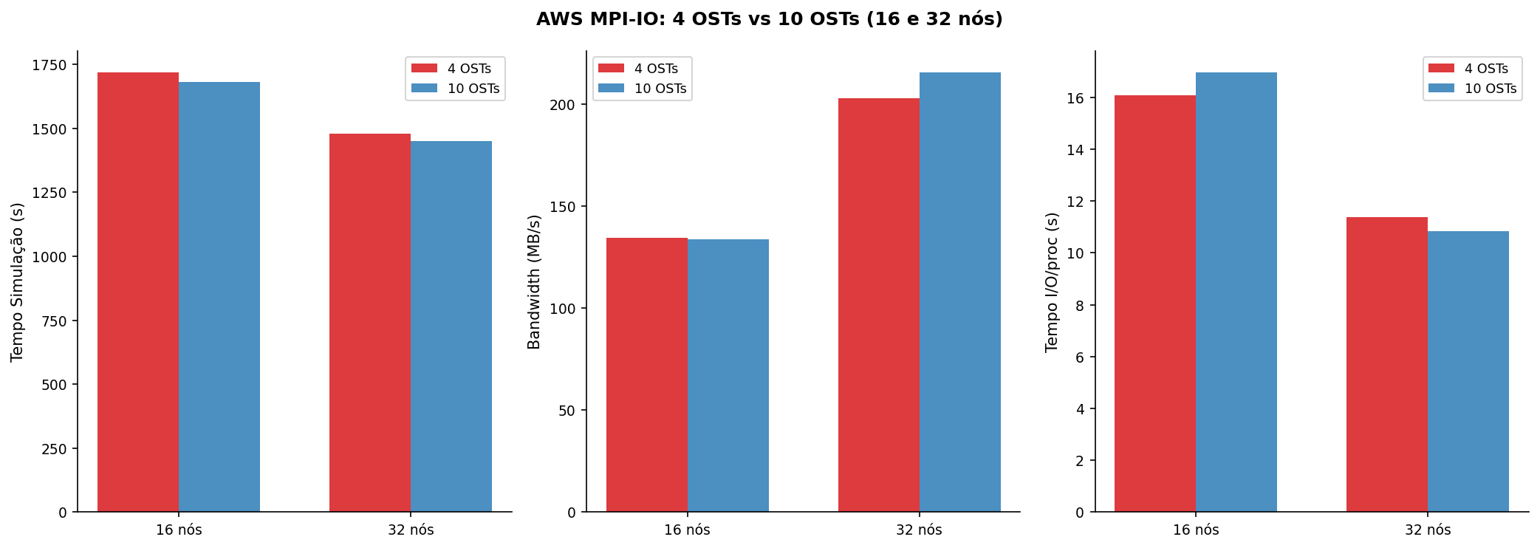
Figura 4 – Comparação 4 OSTs vs. 10 OSTs (AWS MPI-IO Coletivo)
Configuração | Sim. (s) | BW (MB/s) | I/O/proc (s) | Diferença BW
16 nós – 10 OSTs | 1682 | 133.9 | 17.0 | referência
16 nós – 4 OSTs | 1717 | 134.4 | 16.1 | +0.3% (irrelevante)
32 nós – 10 OSTs | 1449 | 215.5 | 10.9 | referência
32 nós – 4 OSTs | 1477 | 202.9 | 11.4 | –5.8%

A diferença entre 4 e 10 OSTs é praticamente nula para 16 nós (+0.3%) e modesta para 32 nós (–5.8%). Isso sugere que, com 1024 séries e escritas independentes por processo no padrão de acesso do SDDP, o gargalo não está na capacidade de throughput dos OSTs do Lustre. O fator limitante está na coordenação entre os processos MPI e no overhead de file open/close — adicionar OSTs além de 4 oferece retorno decrescente neste workload específico.

7. Análise de I/O por Faixa de Tamanho de Mensagem
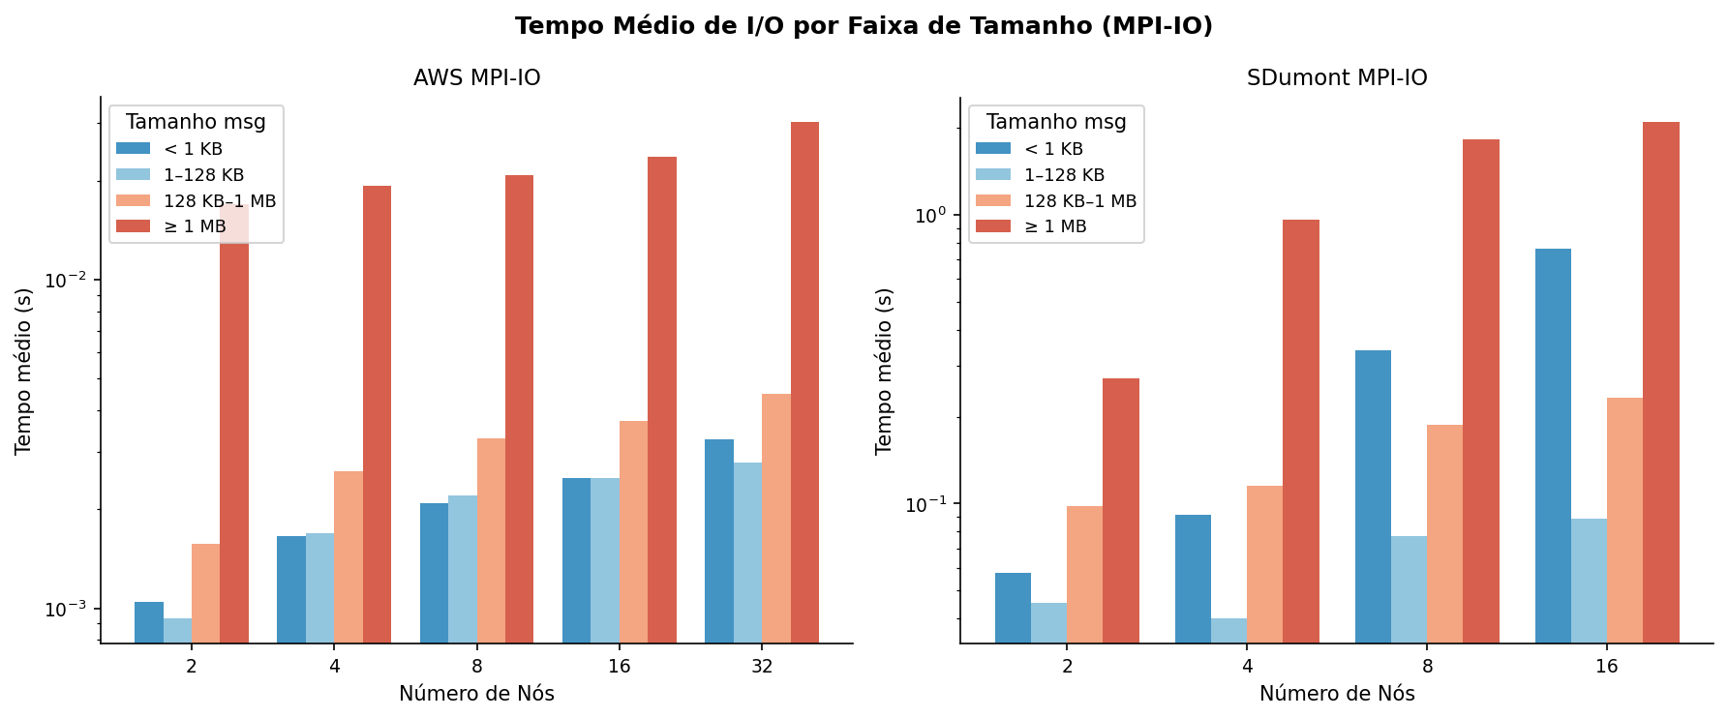
Figura 5 – Tempo de I/O por Faixa de Tamanho de Mensagem
A distribuição de tempo por faixa de tamanho revela padrões de acesso que explicam o bottleneck:
- A faixa ≥1MB (record4) domina o tempo de I/O em ambas as plataformas com MPI-IO Coletivo, especialmente no SDumont onde esse tempo ultrapassa 2s por acesso médio com 16 nós.
- No AWS MPI-IO, o tempo por mensagem grande (≥1MB) cresce proporcionalmente com os nós — de 0.017s (2 nós) para 0.030s (32 nós) —, indicando alguma serialização.
- Para mensagens pequenas (<1KB e 1–128KB), o tempo é praticamente desprezível em todos os cenários com MPI-IO (abaixo de 0.003s), confirmando que MPI-IO agrega escritas pequenas de forma eficiente.
- No Standard I/O, a métrica de tempo por registro não captura adequadamente a contenção, pois esses tempos são calculados por processo individual. A contenção se manifesta no tempo total de simulação, não por operação.

8. Overhead de MPI_File_open/close
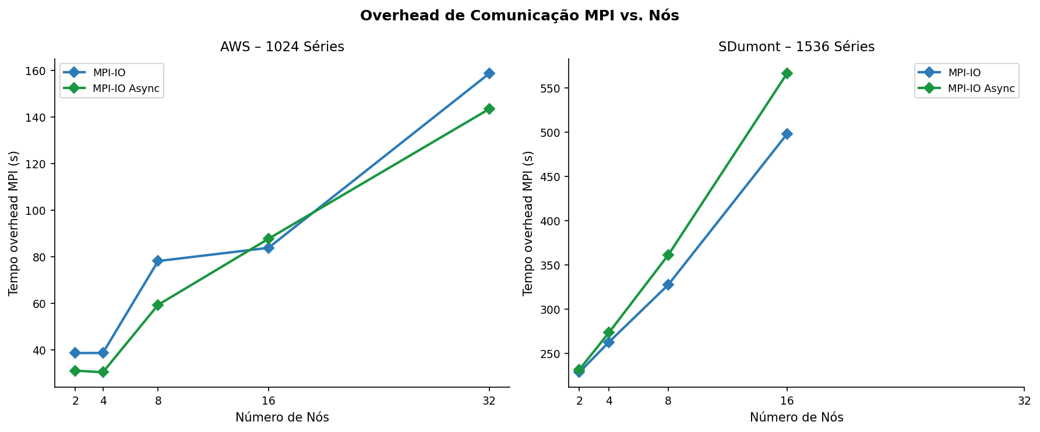
Figura 6 – Overhead de MPI_File_open/close por Processo vs. Nós
A métrica Avg_mpiComunication mede o tempo acumulado de MPI_File_open até MPI_File_close por processo — ou seja, quanto tempo cada processo passa com handles de arquivo MPI abertos. Esse overhead inclui o custo de aquisição de locks Lustre para abertura, o tempo de espera por outros processos acessando o mesmo arquivo, e o flush/close final. É zero no Standard I/O (que não usa MPI-IO).
- AWS MPI-IO Independente: overhead cresce de 38.5s (2 nós) para 158.8s (32 nós). Como fração do tempo total, sobe de 0.4% para 11% — significativo, mas não o fator dominante em nenhuma escala.
- AWS MPI-IO Async Independente: overhead similar em magnitude (31s→143.5s). O crescimento em escala logarítmica reflete o aumento de contention de metadados Lustre no momento de open/close com mais processos simultâneos.
- SDumont MPI-IO Async: overhead já elevado com 2 nós (231.7s) e cresce para 566s com 16 nós. Esse valor alto desde 2 nós indica que o Lustre do SDumont tem latência de metadados significativamente maior do que o FSx da AWS. É um fator crítico para a saturação observada com 16+ nós.
- SDumont MPI-IO Independente: overhead de 228s (2 nós) a 497s (16 nós) — proporcionalmente muito maior em relação ao tempo total do que na AWS. No SDumont, o overhead de file management representa uma fração do problema, mas o baixo bandwidth de I/O é o fator dominante.

9. AWS vs. SDumont – Comparação Direta
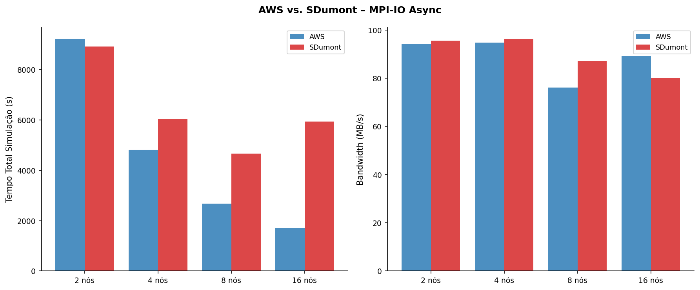
Figura 7 – AWS vs. SDumont no modo MPI-IO Async Independente
Métrica | AWS 2nós | AWS 8nós | AWS 32nós | SD 2nós | SD 8nós | SD 16nós
Tempo sim. (s) – Async | 9227 | 2681 | 1391 | 8919 | 4663 | 5941
Bandwidth (Gb/s) – Async | 94.1 | 76.1 | 94.1 | 95.6 | 87.2 | 80.0
Tempo sim. (s) – Std I/O | 9553 | 2806 | 2974 | 9377 | 6981 | 9082
Bandwidth (Gb/s) – Std I/O | 45.8 | 16.6 | 1.8 | 4.6 | 1.5 | 0.8

Observações da comparação direta:
- Com 2 nós, AWS e SDumont têm performance quase idêntica no modo MPI-IO Async Independente (~94–96 Gb/s). O ponto de divergência é o comportamento ao escalar.
- A AWS escala bem com MPI-IO Independente bloqueante (215 Gb/s em 32 nós), enquanto o SDumont estagna em ~2 Gb/s nessa mesma configuração. Isso aponta para uma diferença fundamental de como os dois ambientes Lustre respondem a escritas independentes simultâneas.
- O Standard I/O no SDumont degrada gravemente com mais nós (4.6→0.8 Gb/s de 2 para 16 nós) — o Lustre compartilhado do SDumont sofre severa contenção de locks sob I/O POSIX não-coordenado.
- A causa mais provável da diferença entre plataformas é a natureza do filesystem: na AWS, o FSx for Lustre é provisionado de forma dedicada com configuração otimizada; no SDumont, o Lustre é compartilhado entre múltiplos usuários e jobs, com configuração de striping potencialmente não alinhada ao padrão de acesso do SDDP.

10. Insights Principais

10.1 MPI-IO Independente é essencial para escalar o I/O além de 8 nós
O Standard I/O entra em colapso de performance ao escalar: na AWS, o bandwidth cai de 45 Gb/s (2 nós) para 1.8 Gb/s (32 nós). A razão é estrutural — escritas POSIX para arquivos compartilhados no Lustre disparam o LDLM (Lustre Distributed Lock Manager), que serializa os acessos quando múltiplos processos disputam o mesmo stripe. O MPI-IO Independente, usando file views com byte ranges exclusivos por processo, elimina esse conflito e restaura o paralelismo de I/O.

10.2 MPI-IO Independente bloqueante supera o Async em throughput na AWS
Com 32 nós na AWS, o MPI-IO Independente bloqueante atinge 215 Gb/s versus 94 Gb/s do Async — 2.3× mais throughput bruto. Apesar disso, os tempos totais de simulação são quase iguais (1449s vs 1391s), pois o SDDP já não é mais limitado pelo I/O nessa escala: o cômputo e a sincronização MPI passam a ser os bottlenecks dominantes. O Async entrega seu benefício ocultando a latência de I/O com sobreposição de cômputo, não aumentando o throughput.

10.3 MPI-IO Async Independente é mais robusto e portável
O MPI-IO Async mantém bandwidth estável (~80–96 Gb/s) de forma consistente em ambas as plataformas e em todos os tamanhos de cluster testados. O desvio padrão de tempo de simulação é muito menor do que no MPI-IO Independente bloqueante (especialmente no SDumont). Essa previsibilidade é valiosa em produção: permite estimar o tempo de conclusão com confiança, independente do estado de carga do filesystem.

10.4 O número de OSTs tem impacto marginal para este workload
Reduzir de 10 para 4 OSTs afeta apenas 5.8% o bandwidth em 32 nós e é imperceptível em 16 nós. Com escritas independentes por processo e 1024 séries, o striping Lustre não é o gargalo — o fator limitante está no overhead de MPI_File_open/close e na sincronização entre processos. Mais OSTs não ajudam quando o bottleneck não é a capacidade de I/O física do filesystem.

10.5 O MPI-IO Independente bloqueante não escala no SDumont
No SDumont, o MPI-IO Independente bloqueante entrega bandwidth de ~1.9–2.8 Gb/s — praticamente igual ao Standard I/O. Isso é surpreendente e aponta para um problema de configuração: provavelmente os processos estão escrevendo em regiões que caem no mesmo OST stripe, recriando conflitos de lock mesmo com file views MPI-IO. Verificar o layout de stripe (lfs getstripe) e ajustar o stripe count para distribuir os offsets dos processos por OSTs diferentes seria o próximo passo prioritário.

10.6 Mensagens ≥1MB dominam o custo total de I/O
Em todas as configurações com MPI-IO, mais de 90% do tempo de I/O por operação está concentrado na faixa de buffers ≥1MB. Operações com buffers <128KB são essencialmente gratuitas com MPI-IO. Isso significa que otimizações focadas no padrão de acesso a grandes buffers — como ajustar o stripe size do Lustre para coincidir com o tamanho de buffer mais frequente, ou implementar read-ahead agressivo — teriam o maior impacto potencial no tempo total de I/O.

11. Recomendações

11.1 Para Deployments em AWS
- Use MPI-IO Independente bloqueante com 16+ nós: a performance de bandwidth (215 Gb/s agregados) supera todas as alternativas. Garanta que os byte offsets de cada processo sejam exclusivos e não-sobrepostos para evitar lock contention no Lustre.
- Mantenha 4–6 OSTs: além de 4 OSTs, os ganhos são marginais para o padrão de acesso do SDDP. Economize custo de provisioning sem perda de performance.
- Use MPI-IO Async para jobs de alta prioridade: a consistência e menor variabilidade compensam o throughput ligeiramente inferior. Previsibilidade de tempo de conclusão é especialmente valiosa em ambientes de produção.

11.2 Para Deployments no SDumont
- Priorize MPI-IO Async Independente: única configuração com scaling positivo no SDumont (speedup ~1.9× de 2 para 8 nós). Evite MPI-IO Independente bloqueante até otimizar o striping Lustre.
- Limite a 8 nós por job: com 16+ nós no SDumont, o overhead de MPI_File_open/close (566s) e a saturação do filesystem cancelam os benefícios do paralelismo adicional.
- Investigue o striping Lustre com lfs getstripe: verificar se os processos estão gravando em regiões mapeadas para o mesmo OST. Ajustar o stripe count para o número de processos por nó pode desbloquear o MPI-IO Independente bloqueante no SDumont.
- Configure hints MPI-IO explicitamente: definir MPI_Info hints como romio_lustre_start_iosize, cb_nodes e striping_unit alinhados ao padrão de acesso pode eliminar a lacuna de performance entre AWS e SDumont.

11.3 Para Pesquisa Futura
- Separar I/O de cômputo nas métricas: os tempos de simulação incluem tanto cômputo quanto I/O. Isolar os dois componentes (já possível nos logs sddptimer) definiria com precisão qual fração do tempo total ainda pode ser otimizada via I/O.
- Benchmark com 64+ nós na AWS: os dados sugerem que o MPI-IO Independente ainda não atingiu saturação com 32 nós. Experimentos com 64 nós definiriam o teto real do FSx Lustre para este workload.
- Profiling de MDTs Lustre: adicionar métricas de operações de metadados (stat, open, close por MDT) para determinar se a contenção crescente com mais nós está nos OSTs (dados) ou nos MDTs (metadados) — o que direciona a solução de forma diferente.
- Testar MPI-IO com um arquivo por processo: comparar o padrão atual (múltiplos processos em arquivo(s) compartilhado(s)) com um arquivo separado por processo eliminaria completamente o lock contention do Lustre e serviria como baseline de throughput máximo teórico.

12. Tabela Consolidada de Resultados

12.1 AWS – 1024 Séries
Configuração | 2 nós (s) | 4 nós (s) | 8 nós (s) | 16 nós (s) | 32 nós (s) | BW 32nós (Gb/s)
Standard I/O | 9553 | 4874 | 2806 | 2613 | 2974 | 1.8
MPI-IO Independente | 9406 | 4664 | 2876 | 1682 | 1449 | 215.5
MPI-IO Async Indep. | 9227 | 4815 | 2681 | 1710 | 1391 | 94.1

12.2 SDumont – 1536 Séries
Configuração | 2 nós (s) | 4 nós (s) | 8 nós (s) | 16 nós (s) | BW máx. (Gb/s)
Standard I/O | 9377 | 6842 | 6981 | 9082 | 4.6 (2 nós)
MPI-IO Independente | 10344 | 6431 | 6343 | 7593 | 2.8 (4 nós)
MPI-IO Async Indep. | 8919 | 6043 | 4663 | 5941 | 95.6 (2 nós)

13. Conclusão
A pesquisa demonstra de forma inequívoca que a escolha da estratégia de I/O tem impacto transformador na performance do SDDP em ambientes HPC. A transição de Standard POSIX I/O para MPI-IO Independente (bloqueante ou assíncrono) reduz o tempo total de simulação em 51–53% na AWS com 32 nós, e em 34% no SDumont com 16 nós — ganhos obtidos sem qualquer alteração no cômputo, apenas pela mudança na forma como os processos acessam o filesystem.

O mecanismo central dos ganhos é bem definido: o Standard POSIX I/O com arquivos compartilhados no Lustre gera contenção no LDLM que serializa as escritas e colapsa o bandwidth (45→1.8 Gb/s de 2 para 32 nós na AWS). O MPI-IO Independente elimina esse problema ao usar file views com byte ranges exclusivos por processo, permitindo que o Lustre conceda locks não-conflitantes e mantenha paralelismo real de I/O. O MPI-IO Assíncrono adiciona um segundo benefício: sobreposição de cômputo e I/O, o que reduz o tempo total mesmo sem aumentar o throughput bruto.

A divergência de resultados entre AWS e SDumont no MPI-IO Independente bloqueante é o achado mais intrigante da pesquisa: a AWS escala para 215 Gb/s com 32 nós, enquanto o SDumont estagna em ~2 Gb/s — valor que não supera nem o Standard I/O. Isso aponta para um problema de configuração de striping no Lustre do SDumont, onde os offsets dos processos independentes provavelmente caem no mesmo OST stripe, recriando conflitos de lock que o MPI-IO deveria prevenir. Resolver esse problema de configuração é o próximo passo mais impactante para a pesquisa.

— Fim do Relatório —

